E/ECE/324/Rev.2/Add.106/Rev.4/Amend.2−E/ECE/TRANS/505/Rev.2/Add.106/Rev.4/Amend.2
26 juillet 2017
Accord
Concernant l’adoption de prescriptions techniques uniformes applicables aux véhicules à roues, aux équipements et aux pièces susceptibles d’être montés ou utilisés sur un véhicule à roues
et les conditions de reconnaissance réciproque des homologations délivrées conformément à ces prescriptions*
(Révision 2, comprenant les amendements entrés en vigueur le 16 octobre 1995)
_______________
Additif 106 : Règlement nº 107
Révision 4 − Amendement 2
Complément 5 à la série 04 d’amendements − Date d’entrée en vigueur : 22 juin 2017

Prescriptions uniformes relatives à l’homologation des véhicules
des catégories M₂ ou M₃ en ce qui concerne leurs caractéristiques générales de construction
Le présent document est communiqué uniquement à titre d’information. Le texte authentique, juridiquement contraignant, est celui du document ECE/TRANS/WP.29/2016/91.
_______________
Nations Unies
Annexe 3
Paragraphe 7.7.5.1, modifier comme suit :
« 7.7.5.1 …
Dans les véhicules des classes II, III et B, le gabarit conforme à la figure 6 de l’annexe 4 peut entrer en contact avec un écran vidéo ou dispositif d’affichage suspendu du plafond au-dessus de l’allée. La force maximale nécessaire pour écarter l’écran ou le dispositif d’affichage de manière à libérer le passage, lorsque le gabarit est déplacé le long de l’allée dans les deux sens, ne doit pas dépasser 35 newtons. Cette force maximale doit normalement s’exercer au milieu du bord inférieur de l’écran vidéo ou du dispositif d’affichage, dans les deux sens, successivement, jusqu’à ce que l’écran ou le dispositif ait atteint une position qui permette le passage aisé du gabarit. Une fois écarté, l’écran ou le dispositif doit conserver sa position et ne pas se redéplier automatiquement.
Si un véhicule de la classe I, II ou A est … ».
Paragraphes 7.7.8.4 à 7.7.8.4.2, modifier comme suit :
« 7.7.8.4 Espacement des sièges (voir annexe 4, figures 12A et 12B)
7.7.8.4.1 Dans le cas de sièges orientés dans le même sens, la distance entre la face avant du dossier d’un siège et la face arrière du dossier du siège qui le précède (dimension H), mesurée horizontalement, parallèlement au plan longitudinal du véhicule et à toute hauteur comprise entre le niveau de la face supérieure du coussin et un point situé à 620 mm au-dessus du plancher, ne doit pas être inférieure à :
H
Classes I, A et B | 650 mm
Classes II et III | 680 mm
7.7.8.4.2 Toutes les dimensions doivent être mesurées coussins et dossiers non comprimés, à l’aide du gabarit de contrôle conforme à la figure 12B de l’annexe 4. ».
Annexe 4, figure 12, modifier comme suit :
« Figure 12A
Espacement des sièges …
…

Figure 12B
Gabarit pour la dimension H (voir annexe 3, par. 7.7.8.4.2)

Épaisseur du gabarit : 5 mm maximum
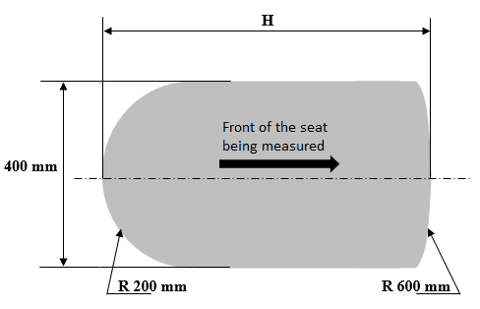
Avant du siège soumis à l’essai
».

* Ancien titre de l’Accord : Accord concernant l’adoption de conditions uniformes d’homologation et la reconnaissance réciproque de l’homologation des équipements et pièces de véhicules à moteur, en date, à Genève, du 20 mars 1958.

